Министерство образования и науки РД
ГБПОУ «Колледж машиностроения и сервиса
имени С.Орджоникидзе»

Методическая разработка

открытого урока по метрологии, стандартизации и сертификации

«Обозначение параметров шероховатости поверхностей на чертежах»

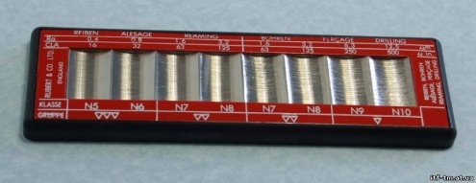

Автор: Хабибулаева К.Т.

Каспийск, 2017

Рассмотрено на заседании  цикловой комиссии  «Технология машиностроения»  «_20_» _11_2017 г.  Протокол № ___  Председатель комиссии:  ___________И.М. Гасаналиев. |  | «УТВЕРЖДАЮ»  зам. директора по УМР  __________Гаджиева Д.С.  «_20_» 11. 2017 г.

ПЛАН УРОКА

Тема. Обозначение параметров шероховатости на чертежах

Группа: Т-252

Цели урока:
обучающие – изучение правил и принципов обозначения параметров шероховатости на чертежах, получение навыков чтения чертежей с обозначениями шероховатости поверхности и нанесения обозначений на чертеж;
воспитательные – формирование ответственного подхода к выполнению работы, трудолюбия, чувства товарищества и взаимовыручки; заинтересованность в положительных результатах работы; рациональное распределение времени при выполнении заданий
развивающие – развитие речи, умение грамотно оперировать техническими терминами; развитие мышления (умение сравнивать, анализировать, выделять главное, определять и объяснять понятия, ставить и разрешать задачи).

Методическое обеспечение открытого урока

Презентация к теме «Обозначение параметров шероховатости на чертежах.
Презентация включает 30 слайдов:
-слайды с тестами для контроля домашнего задания;
-слайды, смонтированные студентами для своего выступления;
-слайды для объяснения нового материала;
-слайды, включающие контрольные вопросы.
ХОД УРОКА

1.Организационный этап– 5 мин
-приветствие, проверка посещаемости;
-постановление цели и задачи урока.

Вступительное слово преподавателя.-Здравствуйте. Садитесь. Я рада вас видеть.
Кто сегодня отсутствует? Староста, рапортичку об отсутствующих.
Сегодня мы проводим открытый урок. У нас на уроке присутствуют гости –преподаватели профессиональных дисциплин по специальности «Технология машиностроения». Поприветствуйте.
2. Сообщение темы и целей урока. Мотивационная беседа с последующей постановкой цели - (3 мин).
Тема сегодняшнего урока «Обозначение параметров шероховатости на чертежах». Всему, что касается обозначения допусков и отклонений на чертежах, мы уделяем особое внимание, т.к. чертеж – это язык техники. Работа специалиста вашего профиля неразрывно связана с выполнением и чтением чертежей. И правильное обозначение параметров шероховатости на чертежах – очень важный аспект этой работы.
Наше занятие мы построим по следующему плану: сначала вспомним всё, что мы изучили по этой теме: основные понятия и определения, относящиеся к шероховатости поверхности, параметры шероховатости, направления микронеровностей. Рассмотрим правила обозначения параметров шероховатости на чертежах, причем новый материал буду объяснять не только я, но и ваши однокурсники, затем подготовимся к предстоящей практической работе, решив задачи на обозначение параметров шероховатости на чертежах.

3.Актуализация ранее изученного материала (тестовый опрос с использованием интерактивной доски - контроль домашнего задания)

Слайды № 5- 15.

Задание 1. «Основные понятия и определения» (метод незаконченных предложений)
1). Сформулируйте определение шероховатости поверхности.
Шероховатость поверхности – это…
А) совокупность микронеровностей с относительно крупным шагом в пределах базовой длины
Б) совокупность микронеровностей с относительно малым шагом в пределах базовой длины
В) условный рисунок, оставленный инструментом на обработанной поверхности

2). Сформулируйте определение базовой линии
Базовая линия – это…
А) средняя линия профиля
Б) отрезок средней линии, в пределах которого нормируются параметры шероховатости
В) линия, в направлении которой измеряются параметры шероховатости

3). Сформулируйте определение базовой длины.
Базовая длина – это…
А) средняя линия профиля
Б) отрезок средней линии, в пределах которого нормируются параметры шероховатости
В) линия, пересекающая реальный профиль в десяти соседних точках

4). Что называется направлением микронеровностей?
Направление микронеровностей – это..
А) условный рисунок, оставленный инструментом на обработанной поверхности
Б) направление, в котором измеряются параметры шероховатости
В) направление, в котором измеряется волнистость поверхности

5). Сформулируйте определение параметра Ra.
Среднее арифметическое отклонение профиля Ra – это…
А) среднее арифметическое абсолютных значений отклонений профиля в пределах базовой длины профиля
Б) сумма средних абсолютных значений высот пяти наибольших выступов профиля и глубин пяти наибольших впадин профиля пределах базовой длины
В) расстояние между линией выступов профиля и линией впадин профиля в пределах базовой длины

6). Сформулируйте определение параметра R z
Высота неровностей профиля по десяти точкам R z – это…
А) Среднее арифметическое абсолютных значений отклонений профиля в пределах базовой длины профиля.
Б) Сумма средних абсолютных значений высот пяти наибольших выступов профиля и глубин по пяти наибольших впадин профиля пределах базовой длины.
В) Расстояние между линией выступов профиля и линией впадин профиля в пределах базовой длины

7). Сформулируйте определение параметра R max
Наибольшая высота неровностей профиля R max - это…
А) среднее арифметическое абсолютных значений отклонений профиля в пределах базовой длины профиля
Б) сумма средних абсолютных значений высот пяти наибольших выступов профиля и глубин пяти наибольших впадин профиля в пределах базовой длины
В) расстояние между линией выступов профиля и линией впадин профиля в пределах базовой длины

8). Сформулируйте определение параметра S m.
Средний шаг неровностей профиля S m – это…

А) среднее значение шага неровностей профиля в пределах базовой длины профиля
Б) отрезок средней линии между проекциями на нее наивысших точек соседних местных выступов профиля
В) среднее значение шагов местных выступов профиля, находящихся в пределах базовой длины профиля

9). Сформулируйте определение параметра S.
Средний шаг неровностей профиля по вершинам S – это…
А) среднее арифметическое значение шага неровностей профиля по вершинам в пределах базовой длины
Б) среднее значение шага неровностей профиля в пределах базовой длины профиля
В) расстояние между линией выступов профиля и линией впадин профиля в пределах базовой длины

10).. Сформулируйте определение параметра t p.
Относительная опорная длина профиля t p – это…
А) отношение опорной длины профиля к базовой длине профиля
Б) отрезок средней линии между проекциями на нее наивысших точек соседних местных выступов профиля
В) отрезок средней линии профиля, содержащий
неровности профиля

Задание 2 «Направление микронеровностей» (установление соответствия)
Слайд №16

1) = А) кругообразное
2) ┴ Б) параллельное
3) Х В) произвольное
4) М Г) радиальное параллельное
5) С Д) точечное
6) R Е) перекрещивающееся
7) Р Ж) перпендикулярное

Задание 3. «Единицы измерений параметров шероховатости» (установление соответствия)
Слайд № 17
1) Ra А) мм
2) R z Б) мкм
3) R max В) %
4) S m
5) S
6) t p
7) p
Правильность ответов контролируют эксперты.

4.Объяснение нового материала студентами (метод «Студент в роли преподавателя»)
Перейдем к новой теме. Запишите в тетради тему сегодняшнего урока.
По теме сегодняшнего занятия студенты получили опережающее задание, поэтому они будут помогать мне при объяснении нового материала.

Объяснение нового материала мы проведём, используя метод «Студент в роли преподавателя»

1)Слово преподавателя.

Мы знаем, что на поверхности детали, обработанной тем или иным способом, остаются следы обработки. Например, после точения остаются следы от режущих кромок инструмента в виде неровностей.
Шероховатость поверхности влияет на следующие эксплуатационные свойства поверхности:
    - в стыковых соединениях из-за значительной шероховатости снижается жесткость стыков;
- неровности, являясь концентраторами напряжений, снижают усталостную прочность деталей;
- коррозия металла возникает и распространяется быстрее на грубо обработанных поверхностях;
Также шероховатость поверхности:
- может нарушать характер сопряжения деталей за счет смятия или интенсивного износа выступов профиля;
- разрушает контактирующие с валами различного рода уплотнения;
- влияет на герметичность соединений, качество гальванических и лакокрасочных покрытий;
- влияет на точность измерения деталей.
Дальше объяснение нового материала продолжат студенты группы .

2) Выступления студентов

а)«Влияние шероховатости поверхности на качество посадки и коррозионную стойкость поверхностей деталей».Об этом расскажет Халатов Саид.

б)Знаки, используемые для обозначения шероховатости. Материал подготовил Курбанов Гаджимагомед.

Для обозначения шероховатости на чертеже используют следующие знаки:

Слайд № 20
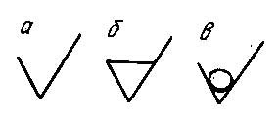
а – знак применяется, когда конструктор вид обработки не устанавливает;
б – знак показывает, что параметры шероховатости достигаются удалением слоя металла (шлифованием, полированием и др.)
в – знак применяется, когда параметры шероховатости достигаются без удаления слоя металла (литьем, ковкой, штамповкой и др.); также знак применяется, когда поверхность не обрабатывается по данному чертежу

Структура обозначения шероховатости
Слайды №21- 23

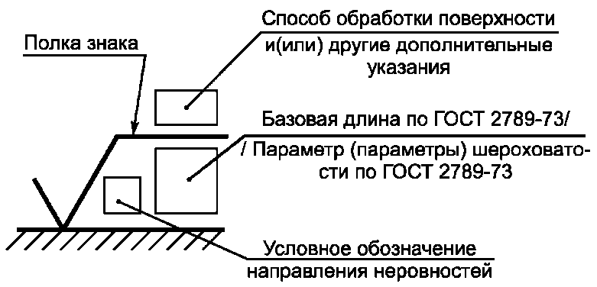
На чертеже числовое значение параметра шероховатости записывается рядом с буквенным обозначением, единицы измерения параметра не указываются.

Если параметров шероховатости несколько, то они записываются в столбик в строго определенной последовательности:
R a или R z
R max
S m или S
t p

Каждый параметр шероховатости может быть задан тремя способами:
-- Наибольшим предельным значением, например:
Rа 0,4; R max 6,3; S m 0,63; t 50 70; S 0,032; R z 50.
-- Наибольшим и наименьшим предельными значениями, размещенными в две строки, например:
Ra 0,8; R z 0,10; R max 0,80; t 40 70
0,4 0,05 0,32 50
-- Номинальным значением с допуском. Допуски на параметры шероховатости задаются в процентах от номинального значения. Это может быть 10%; 20%; 40%. Например:
+ 20%
Ra 1 ; R z 100 ; S m 0,63 ; t 50 70 ± 40 %
- 10 % - 20%

в)Расшифровка обозначений параметров шероховатости. Расскажет Мизелифов Рагим.
Слайды № 24 – 26
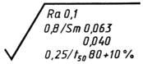Данный знак применяется, когда конструктор вид обработки не устанавливает.
Шероховатость нормирована параметром Ra – это среднее арифметическое профиля. Параметр задан наибольшим предельным значением, равным 0,1 мкм.
На базовой длине 0,8 мм нормирован параметр S m – это средний шаг неровностей профиля. Параметр задан предельными значениями: наибольшее – 0,063 мм, наименьшее – 0,040 мм.
На базовой длине 0,25 мм нормирован параметр t p - это относительная опорная длина профиля, которая задана номинальным значением с допуском. Номинальное значение составляет 80%, + 10% - это допуск. Уровень сечения профиля равен 50%.
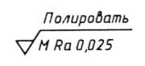Этот знак применяется, когда параметры шероховатости достигаются обработкой резанием, в данном случае полированием. Направление микронеровностей произвольное.
Шероховатость нормирована параметром Ra – это среднее арифметическое отклонение профиля. Параметр задан наибольшим предельным значением, равным 0,025 мкм.
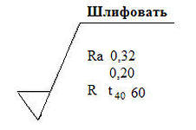Этот знак применяется, когда параметры шероховатости достигаются обработкой резанием, в данном случае шлифованием.
Направление микронеровностей радиальное.
Шероховатость нормирована параметром Ra – это среднее арифметическое отклонение профиля. Параметр задан предельными значениями: наибольшее – 0,32 мкм, наименьшее 0,20 мкм.
Также шероховатость нормирована параметром t p – это относительная опорная длина профиля, которая задана наибольшим предельным значением, равным 60 %. Уровень сечения профиля р составляет 40 %.
г)Размещение обозначений шероховатости на чертеже. Этот материал вы изучали на 2 курсе по дисциплине «Инженерная графика ». Я попрошу рассказать Адаева Магомеда.
Слайды № 27 – 28
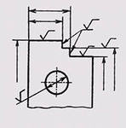 Обозначения шероховатости поверхностей на изображении изделия располагают 1) на линиях контура,
2) выносных линиях (по возможности ближе к размерной линии) или
3) на полках линий-выносок.
4) Допускается при недостатке места располагать обозначения шероховатости на размерных линиях или на их продолжениях, а также разрывать выносную линию.
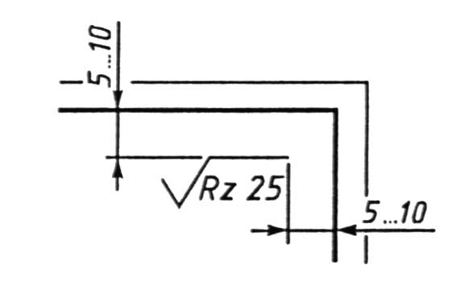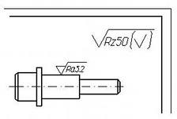
Рисунок 1 Рисунок 2
При указании одинаковой шероховатости для всех поверхностей изделия обозначение шероховатости помещают в правом верхнем углу чертежа и на изображении не наносят (рисунок 1).
При указании одинаковой шероховатости для части поверхностей изделия в правом верхнем углу чертежа помещают обозначение одинаковой шероховатости и знак шероховатости в скобках. Знак в скобках означает, что все поверхности, на которых на изображении не нанесены обозначения шероховатости, должны иметь шероховатость, указанную перед скобками (рисунок 2). 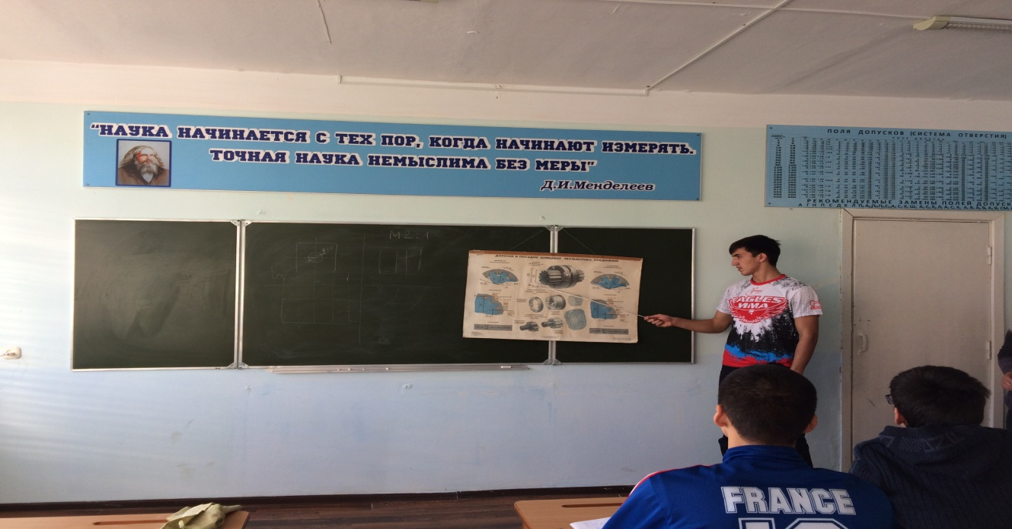
-Давайте разберем отдельный пример, исходя из изложенного материала.
ПРИМЕР
Слайды № 29 -30
Задача: выполнить чертеж детали, по заданному чертежу детали расшифровать обозначения шероховатости поверхностей.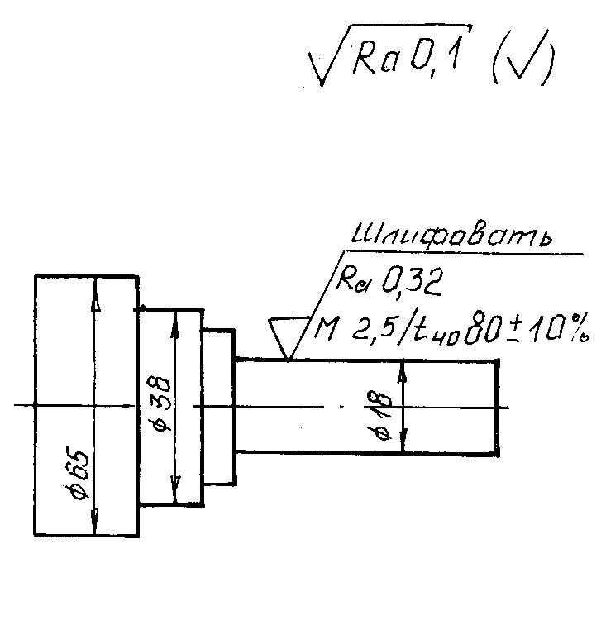 Обозначена шероховатость цилиндрической поверхности диаметром 18 мм.
Знак применяется, когда параметры шероховатости достигаются удалением слоя металла, в данном случае шлифованием.
Направление микронеровностей произвольное.
Шероховатость нормирована параметром Ra, это среднее арифметическое отклонение профиля. Параметр задан наибольшим предельным значением, равным 0,32 мкм.
На базовой длине 2,5 мм нормирован параметр t p – это относительная опорная длина профиля. Параметр задан номинальным значением с допуском. Номинальное значение составляет 80%, допуск составляет + 10%. Уровень сечения профиля равен 40%.
Часть поверхностей имеют одинаковую шероховатость, поэтому обозначение их шероховатости отнесено в правый верхний угол чертежа. Знак применяется, когда конструктор вид обработки не устанавливает. Шероховатость нормирована параметром Ra – это среднее арифметическое отклонение профиля. Параметр задан наибольшим предельным значением, равным 0,1 мкм.
-Вы поняли тему? Вопросы есть ко мне?
5.Закрепление.
1.Задача для самостоятельного решения.
В качестве закрепления темы попробуете самостоятельно выполнить аналогичное задание. Каждый из вас получает карточку с задание. На его выполнение вам дается 3-5 мин.
Слайд № 31
Выполнить чертеж детали, по заданному чертежу детали расшифровать обозначения шероховатости поверхностей.
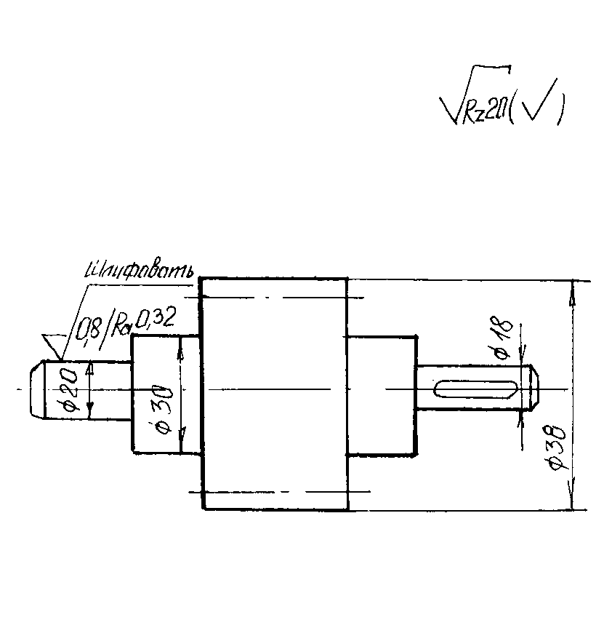
Ответ
Слайд № 32
Обозначена шероховатость цилиндрической поверхности диаметром 20 мм. Знак применяется, когда параметры шероховатости достигаются обработкой резанием, в данном случае шлифованием. На базовой длине 0,8 мм нормирован параметр Ra – это среднее арифметическое отклонение профиля. Параметр задан наибольшим предельным значением, равным 0,32 мкм.
Часть поверхностей имеют одинаковую шероховатость, поэтому обозначение их шероховатости отнесено в правый верхний угол чертежа. Знак применяется, когда конструктор вид обработки не устанавливает. Шероховатость нормирована параметром R z – это высота неровностей профиля по десяти точкам. Параметр задан наибольшим предельным значением, равным 20 мкм.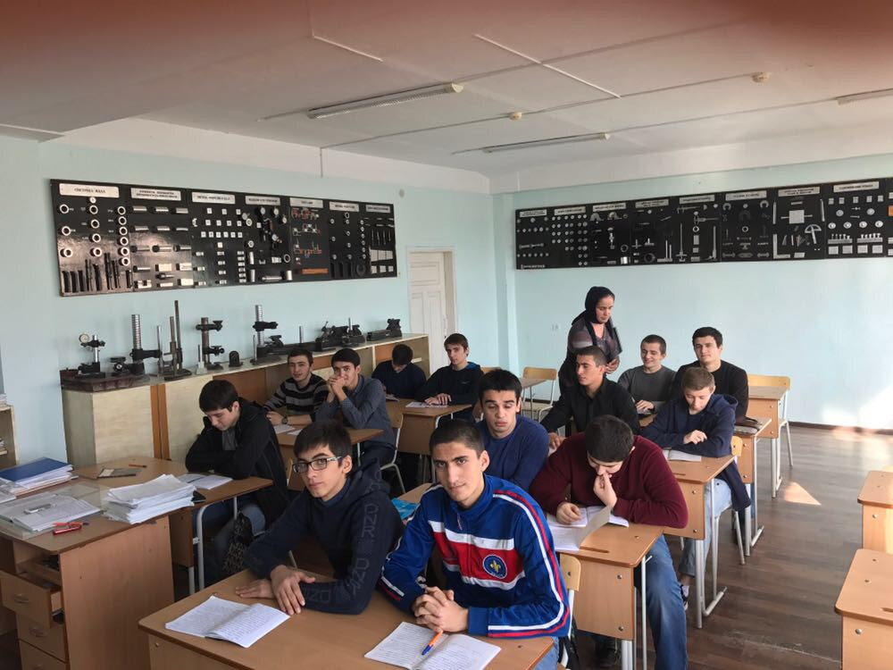
2.А сейчас мы ответим на контрольные вопросы по новой теме.
Контрольные вопросы
Слайд № 33
1 В каком случае применяется каждый из знаков?
2 Можно ли располагать обозначения шероховатости на размерных линиях?
3 Какими способами может быть задан любой из параметров шероховатости?
4 Как задаются допуски на параметры шероховатости?
5 В какой последовательности на чертеже записываются параметры шероховатости, если их несколько?
МОЛОДЦЫ!
- Подведем итоги нашего урока.
Сегодня помогли мне проводить урок Адаев Магомед , Курбанов Гаджимагомед , Халатов Саид, Мизелифов Рагим
Активно принимали участие Мамедов , Багавов, Гаджимусаев, Гаджикурбанов……………………..
Выставление комментированных оценок

6.Домашнее задание
Слайд № 34
- повторить вопросы «Параметры шероховатости», «Направление микронеровностей»;
- выучить тему «Обозначение параметров шероховатости на чертежах»;
- решить задачу: расшифровать обозначения шероховатости данной детали.

-- Спасибо. До свидания.
